Evaluation : Droites de régression

Depuis plusieurs décennies, la population française évolue progressivement. Ces données sont publiées chaque année par l’INSEE et permettent d’analyser les grandes tendances démographiques du pays.
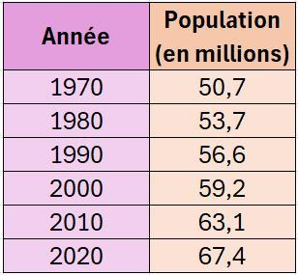
Problématique : Comment modéliser cette évolution afin d'estimer la population française en 2030 ?

S'approprier
1. Combien la France avait-elle d'habitants en 2020 ?
Analyser
2. Comment pourrait-on répondre à la problématique ?
Réaliser
3. À l'aide de Numworks :
a. Afficher le nuage de points.
b. Prédire la population française en 2025, puis en 2030.
c. Afficher le R² et en déduire la pertinence du modèle.
Valider
4. En 2025, la population française est estimée à 68 millions de personne. La régression était-elle correcte pour cette date ?
Communiquer
5. Rédiger un court mémo illustrant l'évolution de la population française entre 2020 et 2030.

